|  |  |
| --- | --- |
| logo | |
| МИНОБРНАУКИ РОССИИ | |
| Федеральное государственное бюджетное образовательное учреждение  высшего образования  **"МИРЭА - Российский технологический университет"**  **РТУ МИРЭА** | |
| Институт информационных технологий (ИТ) | |
| Кафедра Общей информатики | |

|  |  |
| --- | --- |
| **ОТЧЕТ ПО ЛАБОРАТОРНЫМ РАБОТАМ** | |
| **по дисциплине** | |
| **«**ИНФОРМАТИКА**»** | |
|  | |
| Выполнил студент группы ____ИВБО-03-18____ | Кладов А.С. |
| Принял  Старший преподаватель | Смирнов С.С. |

|  |  |  |
| --- | --- | --- |
| Лабораторные работы выполнены | «__»_______201__ г. |  |
|  |  |  |
| «Зачтено» | «__»_______201__ г. |  |

Москва 2018

Содержание

Лабораторная работа №3 3

Цель работы 3

Таблица переходов для счетчика 3

Таблица переходов для счетчика 3

Реализация счетчика на D-триггерах с оптимальной схемой управления 6

Реализация счетчика на D-триггерах со схемой управления на преобразователе кодов 6

Вывод 7

Список информационных источников 8

# Лабораторная работа №3

# Цель работы

Разработать счетчик с параллельным переносом на D-триггерах двумя способами:

* с оптимальной схемой управления, выполненной на логических элементах общего базиса;
* со схемой управления, реализованной на преобразователе кодов

# Таблица переходов для счетчика

Даны следующие исходные данные:

* направление счета – вычитание;
* максимальное значение – d (13 в десятичной системе);
* шаг счета – 8;

Таблица переходов для данного счетчика представлена ниже (таблица 1).

Таблица 1

|  |  |  |  |  |  |  |  |
| --- | --- | --- | --- | --- | --- | --- | --- |
| Q3(t) | Q2(t) | Q1(t) | Q0(t) | Q3(t+1) | Q2(t+1) | Q1(t+1) | Q0(t+1) |
| 0 | 0 | 0 | 0 | 0 | 1 | 1 | 0 |
| 0 | 0 | 0 | 1 | 0 | 1 | 1 | 1 |
| 0 | 0 | 1 | 0 | 1 | 0 | 0 | 0 |
| 0 | 0 | 1 | 1 | 1 | 0 | 0 | 1 |
| 0 | 1 | 0 | 0 | 1 | 0 | 1 | 0 |
| 0 | 1 | 0 | 1 | 1 | 0 | 1 | 1 |
| 0 | 1 | 1 | 0 | 1 | 1 | 0 | 0 |
| 0 | 1 | 1 | 1 | 1 | 1 | 0 | 1 |
| 1 | 0 | 0 | 0 | 0 | 0 | 0 | 0 |
| 1 | 0 | 0 | 1 | 0 | 0 | 0 | 1 |
| 1 | 0 | 1 | 0 | 0 | 0 | 1 | 0 |
| 1 | 0 | 1 | 1 | 0 | 0 | 1 | 1 |
| 1 | 1 | 0 | 0 | 0 | 1 | 0 | 0 |
| 1 | 1 | 0 | 1 | 0 | 1 | 0 | 1 |
| 1 | 1 | 1 | 0 | * | * | * | * |
| 1 | 1 | 1 | 1 | * | * | * | * |

# Таблица переходов для счетчика

Составим карты Карно и упростим логические функции, для простоты Q3, Q2, Q1, Q0 обозначим как A, B, C, D соответственно, по полученным картам составим для каждой функции МДНФ:

Q0(t+1):

Таблица 2. Карта Карно для Q0

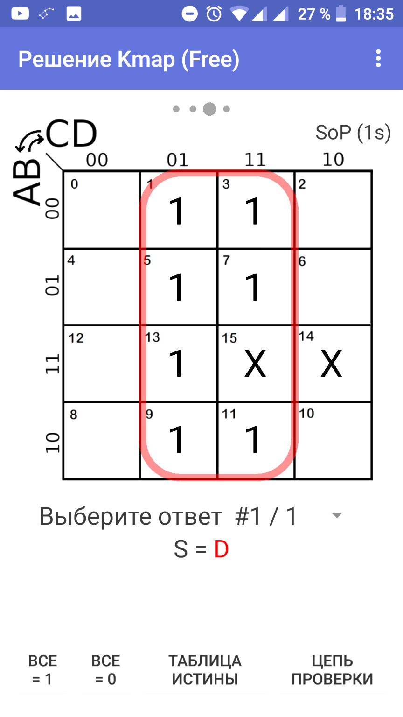

Q1(t+1):

Таблица 3. Карта Карно для Q1

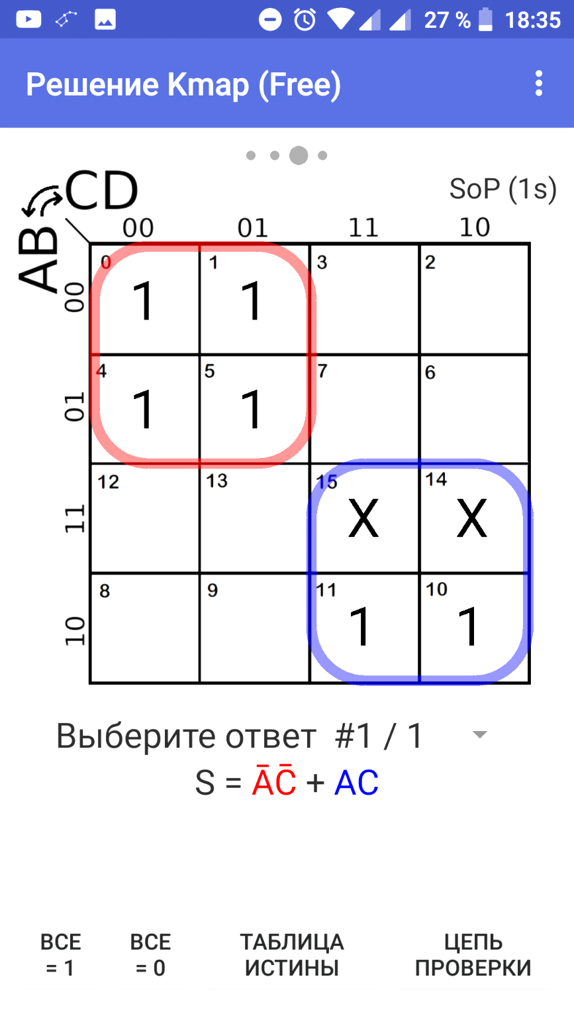

Q2(t+1):

Таблица 4. Карта Карно для Q2

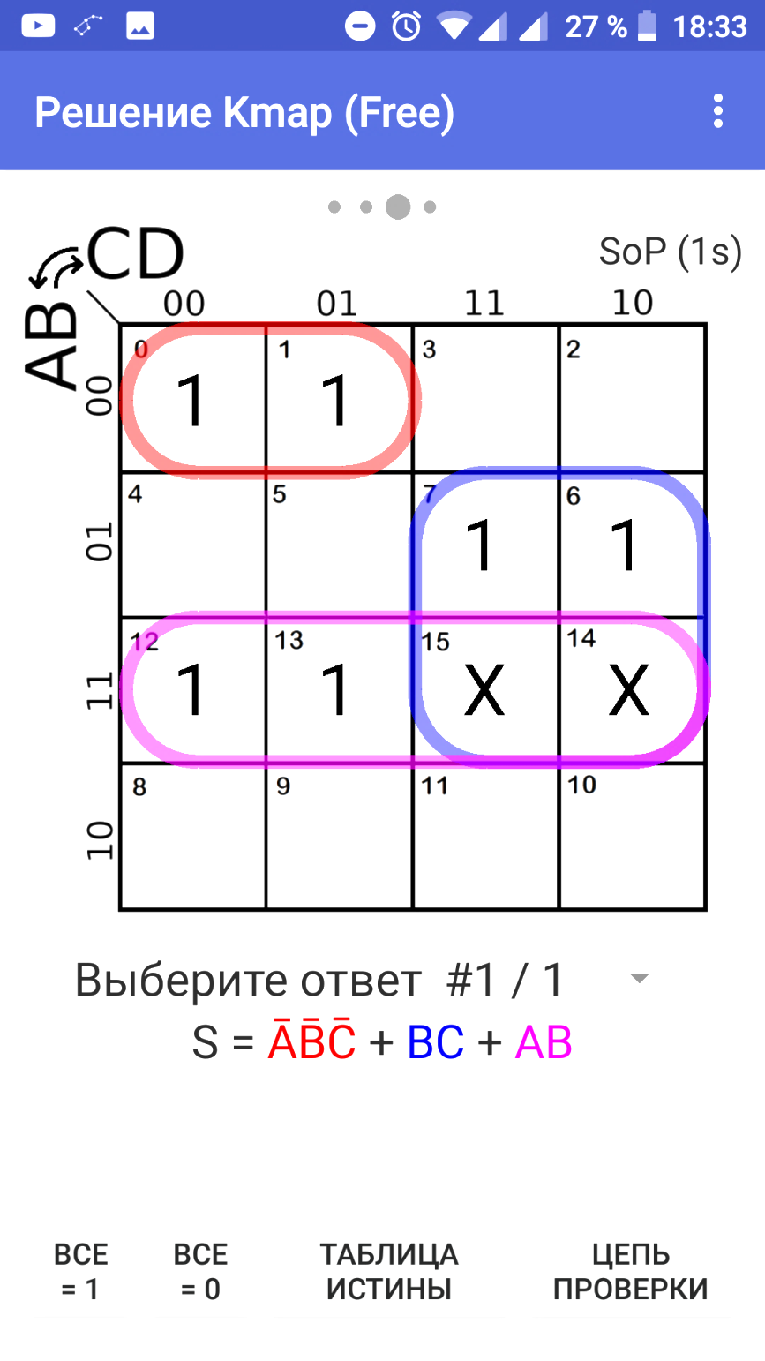

Q3(t+1):

Таблица 5. Карта Карно для Q3

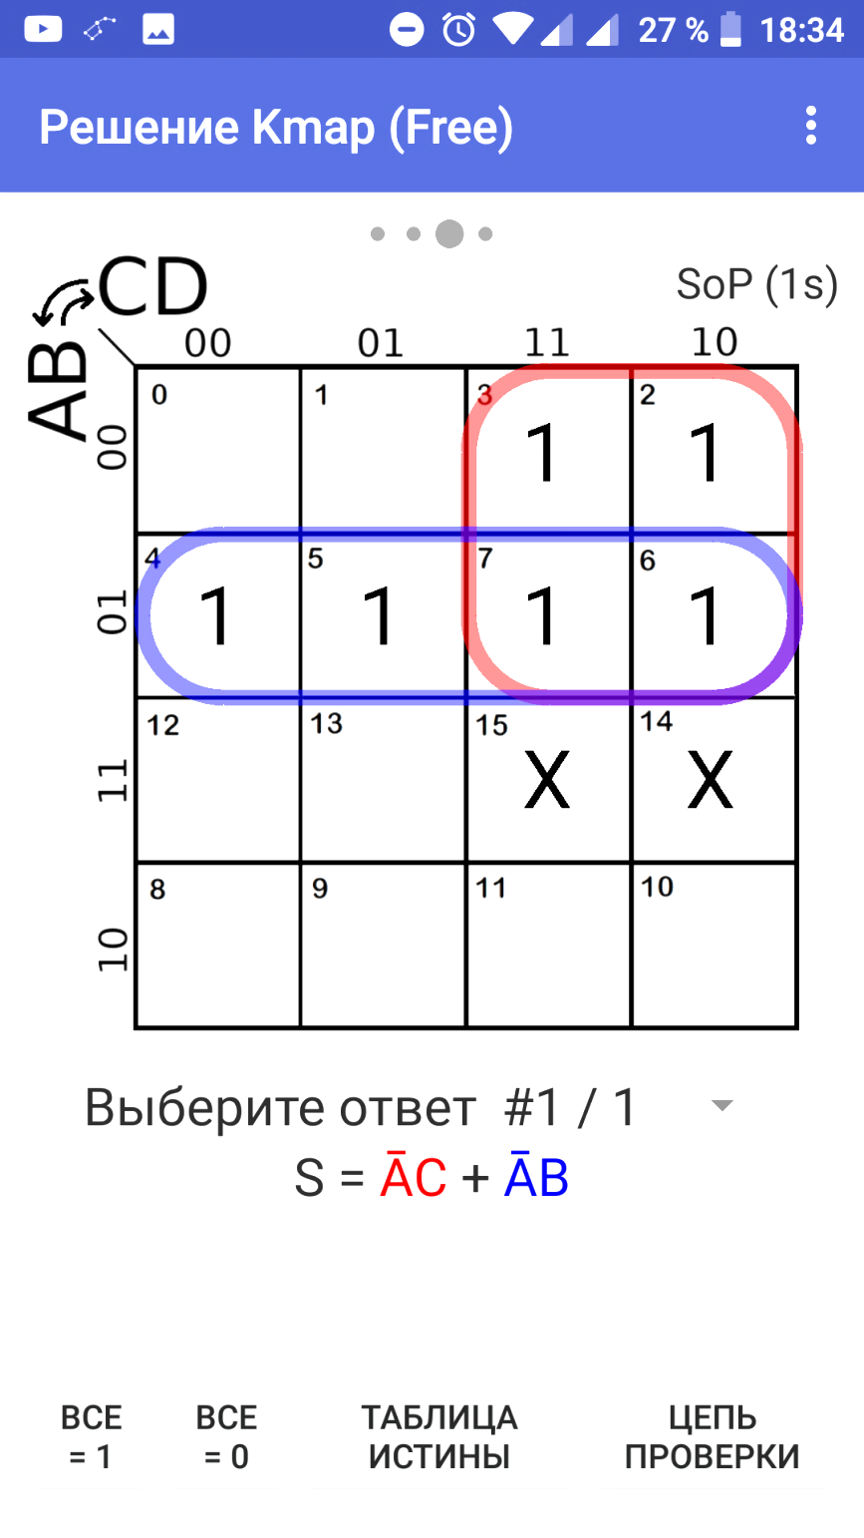

# Реализация счетчика на D-триггерах с оптимальной схемой управления

Реализуем схему на D-триггерах с использованием оптимальной схемы управления. Реализация такой схемы приведена на рисунке 1.

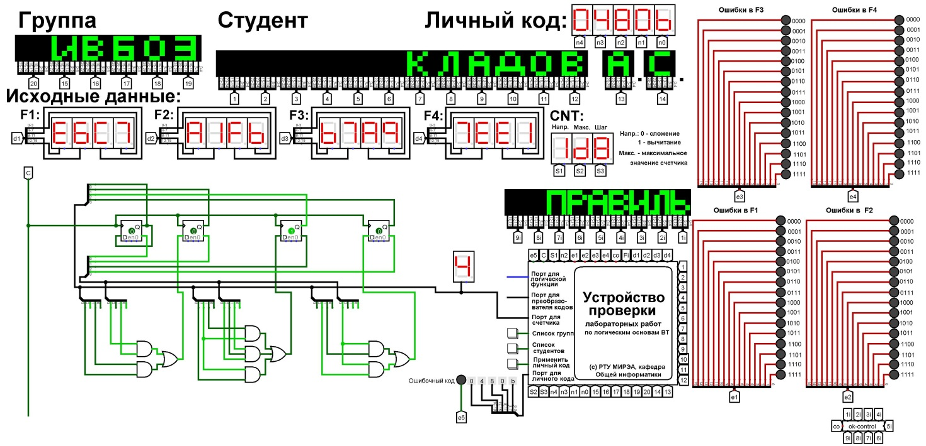

Рисунок 1. Реализация счетчика на D-триггерах с оптимальной схемой управления

# Реализация счетчика на D-триггерах со схемой управления на преобразователе кодов

Реализуем схему на D-триггерах с использованием преобразователя кодов. Реализация такой схемы приведена на рисунке 2.

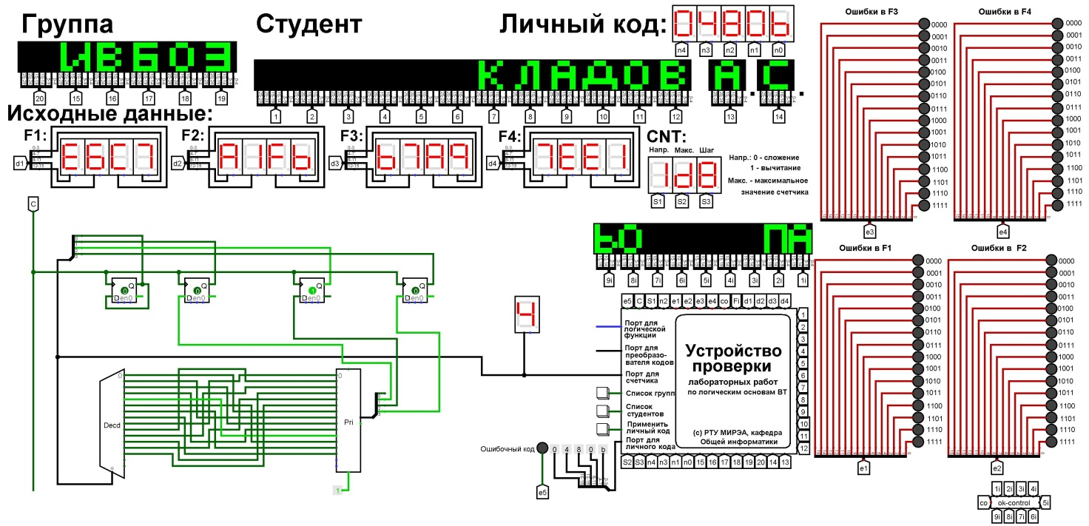

Рисунок 2. Реализация счетчика на D-триггерах с помощью преобразователя кодов

# Вывод

В ходе данной работы отработал навык составления и реализации комбинационных схем, реализующих счетчик, для которых убедился в их достоверности с помощью лабораторного комплекса на основании системы Logisim.

# Список информационных источников

1. Logisim официальная документация. [В Интернете] http://www.cburch.com/logisim/ru/docs.html.

2. Смирнов С.С. Информатика: Методические указания по выполнению практических и лабораторных работ / С.С. Смирнов—М., МИРЭА Российский технологический университет, 2018. –104с.